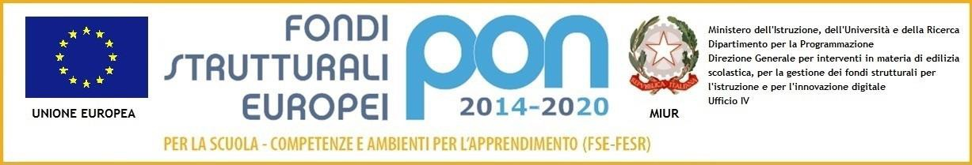

Ministero dell’istruzione, dell’Università e della Ricerca
Ufficio Scolastico per la Lombardia - Ambito Territoriale di Bergamo
Istituto Comprensivo di CLUSONE
viale Roma 11 24023 Clusone (Bergamo)
tel. 0346/21023 - bgic80600q@istruzione.it (PEC: bgic80600q@pec.istruzione.it)
codice meccanografico BGIC80600Q - codice fiscale 90017480162
www.icclusone.it
All. A (persone giuridiche)
Al Dirigente Scolastico I.C. CLUSONE
Oggetto: Domanda di partecipazione alla selezione per il ruolo di tutor da impiegare nelle attività formative - Fondi Strutturali Europei – Programma Operativo Nazionale “Per la scuola, competenze e ambienti per l’apprendimento” 2014-2020. Fondo Sociale Europeo.
CODICE PROGETTO-: 10.2.2A-FSEPON-LO-2017-412-OFFICINE CREATIVE
Il/La sottoscritto/a ____________________________ codice fiscale ___________________________
Nato/a a __________________ il ________________ e residente in ____________________________
Via ________________________ tel. _____________________ e-mail __________________________
In qualità di rappresentante legale/titolare della Ditta/Associazione/Cooperativa_________________________________________ Codice fiscale/Partita IVA______________________con sede legale al seguente indirizzo _____________________________Telefono______________________.
DICHIARA
di essere in possesso dei requisiti richiesti nell’Avviso per il reclutamento di tutor del 04/02/2019.
CHIEDE
Di partecipare alla selezione per l’incarico di Tutor nel/i modulo/i sottoindicato/i:
(Selezionare Modulo d’interesse)

- Lingua inglese- Key English Test – summer Camp Secondary School
Dichiara, sotto la propria responsabilità, di avere preso visione del bando e di essere a conoscenza che le dichiarazioni dei requisiti, qualità e titoli riportate nella domanda e nel curriculum vitae sono soggette alle disposizioni del Testo Unico in materia di documentazione amministrativa emanate con DPR 28/12/2000 n. 445. Si allega curriculum vitae e si autorizza, ai sensi del D.lgs 196/2003, al trattamento dei dati personali.
Si allega curriculum vitae e si autorizza, ai sensi del D.lgs 196/2003, al trattamento dei dati personali.

Luogo e data ____________________________ Firma __________________________

Ministero dell’istruzione, dell’Università e della Ricerca
Ufficio Scolastico per la Lombardia - Ambito Territoriale di Bergamo
Istituto Comprensivo di CLUSONE
viale Roma 11 24023 Clusone (Bergamo)
tel. 0346/21023 - bgic80600q@istruzione.it (PEC: bgic80600q@pec.istruzione.it)
codice meccanografico BGIC80600Q - codice fiscale 90017480162
www.icclusone.it
All. B (persone giuridiche)
Al Dirigente Scolastico
I.C. Clusone
Oggetto: Compilazione tabella per procedura di selezione per il reclutamento di tutor da impiegare nelle attività formative - Fondi Strutturali Europei – Programma Operativo Nazionale “Per la scuola, competenze e ambienti per l’apprendimento” 2014-2020. Fondo Sociale Europeo.
CODICE PROGETTO: 10.2.2A-FSEPON-LO-2017-412-OFFICINE CREATIVE

Il /La sottoscritto/a …………………………………………………………………………………nato/a ………………………………il..………………………codice fiscale ……………………………………………………………………………., indirizzo…………………………………………………………………………………………………………………. Telefono……………………………………..cell…………………………………….E-mail………………………………………………………………………………………………...
In qualità di rappresentante legale/titolare della Ditta/Associazione/Cooperativa……………………………………………………………………………... Codice fiscale/Partita IVA…………………………………………………………………………………………………………………………………………………………………....
Con sede legale al seguente indirizzo………………………………………………………………………………………………………………………………………………..… Telefono…………………………………………...Fax…………………………………………E-mail……………………………………………………………………………………...

DICHIARA
sotto la propria responsabilità, che la persona individuata possiede i seguenti titoli previsti nell’ Avviso di selezione per il ruolo di Tutor ed i relativi punteggi:
 | PUNTI | A CURA INTERESSATO | A CURA UFFICIO
Titolo di Laurea, diplomi, abilitazioni, altri titoli accademici (Master universitari di I e II livello) se inerenti alla tipologia dell’incarico e coerenti con la figura richiesta (vedere competenze richieste per singolo modulo) | max 5
titoli specifici afferenti la tipologia di intervento | max 5
competenze informatiche certificate (ove funzionali) | max 2
competenze linguistiche certificate (ove funzionali) | max 5
esperienze di gestione di attività con bambini/ragazzi, in contesti educativi extrascolastici | max 5
esperienza di tutoraggio nei progetti finanziati dal FSE (PON - FSE – FESR) se inerenti alla tipologia di incarico e coerenti con la figura richiesta | max 5

A tal fine, dichiara che l’esperto/a individuato/a è il/la sig./ra ……………………………………………………………………. Nato/a a ………………………………………………………il……/……/……… Residente a …………………………………..................................................... Indirizzo……………………………………………………..telefono ………………….cell…………………………………………. E-mail ………………………………………… Codice fiscale …………………………………………………………………………………………………………………..

1) Allega C.V. in formato europeo dell’esperto/i individuato/i e Referente/i dell’Associazione/Cooperativa
N.b. allegare un modello e un CV per ogni tutor.

Luogo e data ___________________ In fede ___________________________

